Дело № 01-90
Приложение № 43
К приказу от 02 сентября 2016 г. № 38/1

УТВЕРЖДАЮ

Директор МАУ ДО ДЮЦ «Импульс»

____________Е.В. Коваленко

Положение № 57
о документах об обучении по дополнительной профессиональной программе
«Подготовка водителей транспортных средств категории «В»
и остальных общеразвивающим программ в муниципальном автономном учреждении дополнительного образования г. Хабаровска
«Детско-юношеский центр «Импульс»

1.Общие положения
1.1.Настоящее положение определяет и закрепляет требования к процедуре оформления и механизму выдачи документов по обучению дополнительной профессиональной программе «Подготовка водителей транспортных средств категории «В» (свидетельство) и остальных общеразвивающих программ (справка) в МАУ ДО ДЮЦ «Импульс».
1.2.Документ подтверждает овладение учащимися уровня знаний и достижений, заявленных в реализуемых в Центре дополнительных профессиональной и общеобразовательных общеразвивающих программ.
1.3.Правом на получение «Свидетельства о профессии водителя» (Приложение № 1) пользуются выпускники, освоившие в полном объеме дополнительную профессиональную программу «Подготовка водителей транспортных средств категории «В», «справки» (Приложение № 2) - выпускники детских творческих коллективов, успешно прошедшие полный курс или части дополнительной общеобразовательной общеразвивающей программы.
1.4.Обязательным условием выдачи «Свидетельства» является прохождение итоговой аттестации в форме, предусмотренной программой обучения, «справка» выдается по требованию учащегося или его родителя (законного представителя).

2. Порядок разработки, оформления, выдачи «Свидетельства о профессии водителя».

2.1.Разработкой бланков «Свидетельства о профессии водителя», (далее «Свидетельство») являющихся защищенной полиграфической продукцией, в соответствии с требованиями действующего законодательства в Российской Федерации, занимаются МАУ ДО ДЮЦ «Импульс» в соответствии с п.17 части 3 статьи 28 Федерального закона № 273-ФЗ и на основании методических рекомендаций по заполнению учету и хранению бланков свидетельств о профессии водителя, разработанных Министерством образования и науки РФ.
2.2. «Свидетельство» оформляется на государственном языке Российской Федерации.
2.3.В соответствии с разделом VI Примерных программ по результатам квалификационного экзамена, которым завершается освоение программ профессионального обучения, выдается свидетельство о профессии водителя, о чем свидетельствует приказ по учреждению.
2.4.На основании приказа на каждого учащегося выписывается «Свидетельство»
2.5.Заполнение «Свидетельство» производится черными чернилами, четко, аккуратно.
2.6.Свидетельство заверяется подписью директора, в его отсутствии временно исполняющий обязанности директора, подпись заверяется печатью учреждения.
2.7.Бланки документов, заполненные с ошибками или имеющие иные дефекты, внесенные при заполнении, считаются испорченными и подлежат замене.
2.8. Дубликаты «Свидетельства» выдаются лицам, утратившим документы, при условии наличия в образовательной организации всех необходимых сведений о прохождении данными лицами обучения. Дубликат выдается на фамилию, имя, отчество, идентичные подлиннику документа. Дубликат выдается на бланке, действующем на момент выдачи дубликата. На дубликате документа в заголовок на титуле справа вверху ставится штамп «дубликат».
2.9.Ответственность за правильность оформления документов несет заведующий студией «Автостоп».
3.Содержание «Свидетельства о профессии водителя»

Свидетельства включает следующие сведения:
- официальное название МАУ ДО ДЮЦ «Импульс» согласно Уставу;
- наименование города (населенного пункта), в котором находится учреждение, адрес;
- фамилия, имя, отчество выпускника;
- сроки освоения программы, название программы, по которой обучающийся прошел полный курс обучения
- перечень предметов с установленным количеством часов, оценка;
- номер протокола итоговой аттестации, дата её проведения;
- дата выдачи «Свидетельства»;
- подписи руководителя учреждения, печать.

4. Учет и хранение бланков «Свидетельства о профессии водителя»

4.1.Для учета выдаваемых бланков «Свидетельств» в МАУ ДО ДЮЦ «Импульс» заполняется Книга регистрации «Свидетельств о профессии водителя», где фиксируется:
- номер по порядку;
- ФИО выпускника;
- код профессиональной программы;
- срок обучения;
- дата и № экзаменационного протокола;
- № свидетельства;
- дата выдачи;
- подпись заведующего студией «Автостоп»;
- подпись выпускника.

4.2.Испорченные при заполнении бланки документов подлежат уничтожению.
4.3.Бланки документов хранятся в образовательной организации как документы строгой отчетности.
4.4. Журнал учета заполняется и хранится заведующим студией «Автостоп».

5.Оформление, выдача, регистрация «справок» об окончании курса обучения или освоение части дополнительной общеобразовательной общеразвивающей программы.

5.1.МАУ ДО ДЮЦ «Импульс» вправе по желанию учащегося или родителя (законного представителя) выдавать «справку» об окончании курса обучения или освоение части дополнительной общеобразовательной общеразвивающей программы.
5.2. «Справки» регистрируются в журнале исходящей корреспонденции, который хранится у секретаря руководителя в сейфе.

6.Заключительные положения

6.1.Изменения или дополнения в настоящее Положение вносятся путем издания приказа директора Центра о внесении изменений или дополнений.
6.2.Срок действия настоящего Положения: до принятия нового.

Приложение № 1

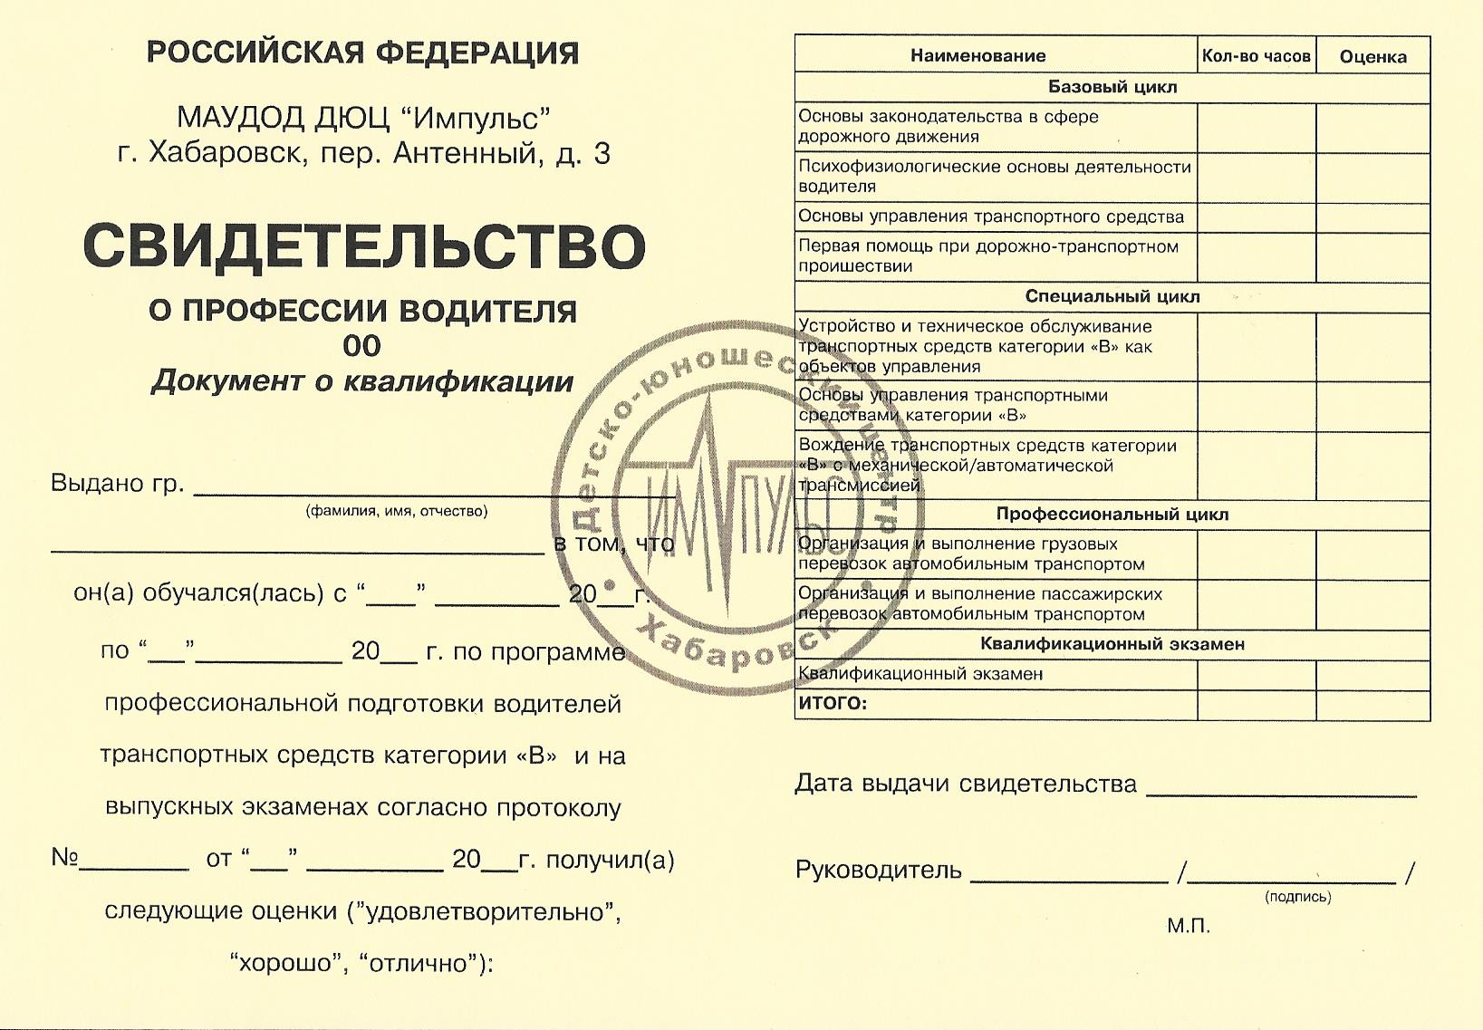

Приложение № 2

Управление образования администрации г. Хабаровска
Муниципальное автономное учреждение
дополнительного образования г. Хабаровска
«Детско – юношеский центр « Импульс»,
680031, г. Хабаровск, пер. Антенный д.3,
Тел. (4212) 33-38-48
ОКПО 39279633, ОГРН 1022701281954
ИНН/КПП 2724034270/272401001
______________№______________

СПРАВКА
Дана ____________________________ в том, что он (она) обучался (ась) в МАУ ДО ДЮЦ «Импульс» по дополнительной общеобразовательной общеразвивающей программе __________________________________________________________________________________
с «______»____________20___ г по «____»__________20__ г
Объем оказанных услуг: ______________________________часов
количество прописью

Директор МАУ ДО ДЮЦ «Импульс» Е.В. Коваленко

